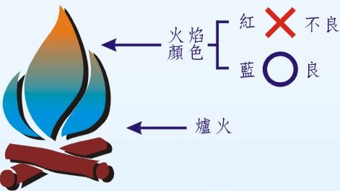
一氧化碳中毒處置措施 (內政部消防署資料)
一氧化碳中毒處置措施
使用燃氣熱水器時，若有頭昏、噁心、嗜睡等身體不適情況發生，請立即停止盥洗，打開通往室外的窗戶通風，關閉燃氣熱水器，身體嚴重不適時，請先前往通風良好的室外環境，再打119電話求助。
發現家人或朋友有一氧化碳中毒患者時，態度應保持冷靜、迅速急救。一般民眾的反應，絕大部分都是「趕快叫119送醫院」；殊不知在等待送醫時，往往錯失搶救先機！人體心臟突然停止後，4-6分鐘時，對人體的腦損傷即可能發生，6分鐘後則不可避免，超過10分鐘將會造成腦死；若能在4分鐘內給予適當之急救，完全的恢復是相當可能的。一氧化碳中毒現場需立即打開窗戶使空氣流通，依照急救步驟實施人工呼吸及心腹復甦術（CPR）；等到救護車到場急救時，救護技術員仍會持續操作心肺復甦術（CPR）並給予氧氣治療，直到送抵醫院。故在救護車尚未到達時，為避免缺氧造成腦死情形，立即正確的急救處置是非常重要的。
一氧化碳中毒急救步驟
1.立即打開門窗，使空氣流通。
2.將中毒者移到通風處，鬆解衣物，並抬高下顎。
3.若已無呼吸，應立即施以人工呼吸。
4.若已無心跳，應立即施以心肺復甦術。
5.盡速撥打119求助。

如果發現有瓦斯中毒的意外事作時，首先要依據瓦斯外洩的處理步驟先行處理，接著按著下列的步驟來處理一氧化碳中毒的傷患：
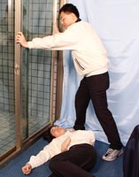
1. 迅速地把中毒傷患移到通風處，鬆開其身上的衣物，讓其呼吸新鮮空氣。
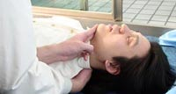
2. 儘量使中毒傷患安靜休息，並使下額向上抬高，保持呼吸道的暢通。
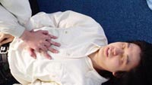
3. 如果發現中毒傷害呼吸微弱或停止時，請馬上施以人工呼吸或心肺復甦術。
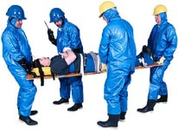
4. 中毒情況嚴重時，應速找醫護人員或送往醫院救治。

